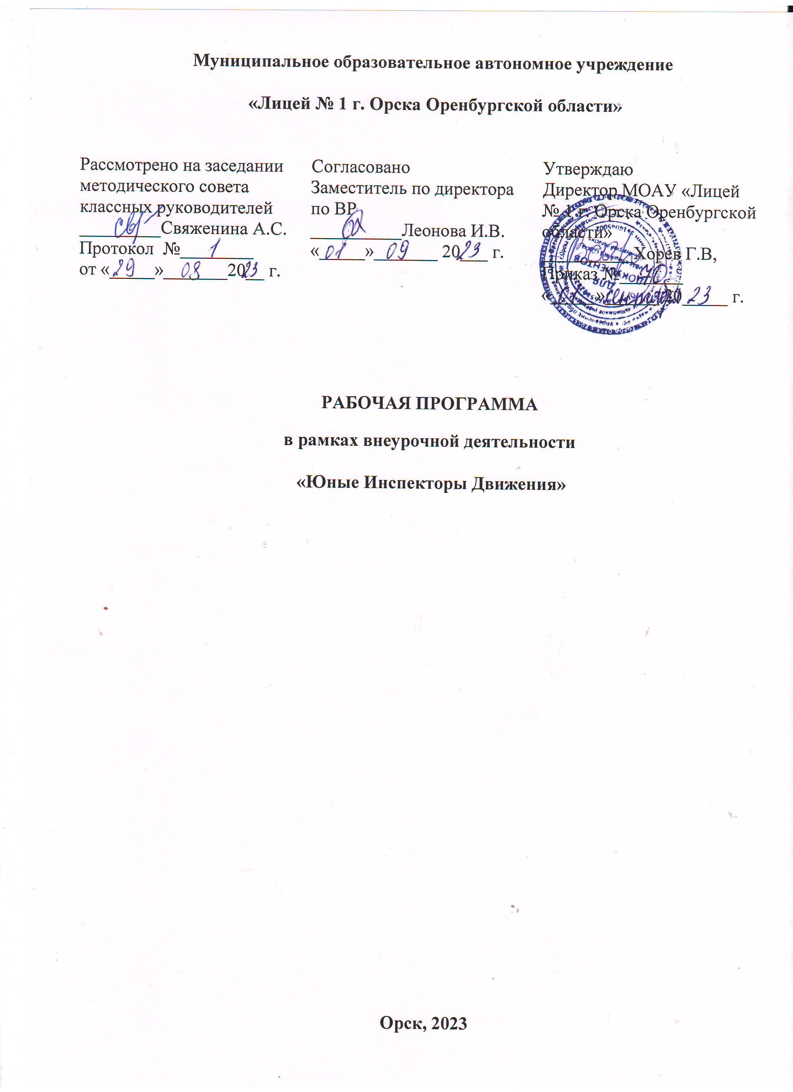

**Пояснительная записка**

Рабочая программа кружка «Юные инспекторы движения» социально-педагогической направленности составлена в соответствии на основе:

- Федеральный закон Российской Федерации от 29 декабря 2012 г. № 273 - ФЗ «Об образовании в Российской Федерации»;

- Федеральный закон Российской Федерации от 3 июля 2016 г. № 313 ФЗ «О внесении изменений в Федеральный закон «Об образовании в Российской Федерации»;

- Распоряжение Правительства Российской Федерации от 29 мая 2015 г. № 996-р г. Москва «Стратегия развития воспитания в Российской Федерации на период до 2025 года»;

- Федеральный закон от 28.06.1995 N 98-ФЗ (ред. от 28.12.2016) «О государственной поддержке молодежных и детских общественных объединений»;

- Методические рекомендации Министерства образования и науки Российской Федерации от 18 ноября 2015 г. № 09-3242 по проектированию дополнительных общеразвивающих программ;

- СанПин 2.4.4.3172-14 «Санитарно-эпидемиологические требования к устройству, содержанию и организации режима работы образовательных организаций дополнительного образования детей», утвержденный постановлением Главного государственного санитарного врача Российской Федерации от 4 июля 2014 года N 41 установлены требования к организации образовательного процесса;

- авторской программы кружка «ЮИД», автор Шлома И.М., 2010г. срок реализации нормативной программы до 5 лет. Данная программа рассчитана на нормативный срок обучения – 1 год;

- Устава МОАУ «Лицей №1».

Рабочая программа кружка «Юные инспекторы движения» социально – педагогической направленности разработана на основеавторской программы кружка «ЮИД», автор Шлома И.М., 2010 г. На изучение программы согласно учебному плану отводится 2 часа в неделю, что составляет 72 часа в год.

Из года в год увеличивается поток автомобилей на дорогах, что создает объективную реальность возникновения дорожно-транспортных происшествий. Причем. Несчастные случаи все чаще происходят не на больших транспортных магистралях, а на маленьких дорогах, рядом с остановками, а иногда и во дворе дома. И, к сожалению, зачастую причиной дорожно-транспортных происшествий бывают дети. Это происходит потому, что учащиеся не знают правил дорожной безопасности или нарушают их, не осознавая опасных последствий.

Донести эти знания до детей, выработать в детях потребность в соблюдении ПДД для самосохранения – в этом и состоит задача учителя и кружка ЮИД. Общение с сотрудниками ГИБДД, беседы и игры на данную тему в непринужденной обстановке производит на детей более сильное впечатление, чем традиционный урок. В атмосфере общего творчества все усваивается намного легче, поэтому полезно устраивать конкурсы рисунков, сочинений, проблемные ситуации.

Конкурсы шоу-программ по агитации дорожно-транспортной безопасности дают возможность детям проявить свои творческие способности. Умение донести до других информацию, которую ты знаешь, в творческой форме, не такое уж легкое дело, а главное интересное.

Соревнования по фигурному вождению велосипеда с соблюдением ПДД дают возможность проявить себя на практике. В том случае, когда учащийся чувствует себя водителем, отвечающим за положение на проезжей части дороги, помогает сознательней оценивать поведение пешехода и быть более требовательным к себе. Причем, знание основ медицинских знаний и умение оказывать первую медицинскую помощь в аварийной ситуации помогает учащимся уверенней чувствовать себя в жизни. В конце курса дать возможность детям проверить свои знания и умения на школьных соревнованиях. «Безопасное колесо» является лучшей проверкой работы данного кружка. Лучшие участники могут проявить себя в районных соревнованиях «Безопасное колесо».

**Главные принципы:**

1. Деятельность кружка не должна нарушать учебного процесса школы.
2. Использование наглядного пособия, ИКТ и всех средств наглядности.
3. Предполагает постепенное усложнение материала.
4. Добровольность участия в данном виде деятельности.
5. Активность и творческий подход к проведению мероприятий.
6. Доброжелательная и непринужденная обстановка работы кружка.

**Цель:**

Охрана жизни и здоровья юных граждан, защита их прав и законных интересов путем предупреждения ДТП используя различные формы деятельности.

**Задачи:**

1. Закрепление полученных знаний по ПДД учащимися на классных часах и углубление их.
2. Выработка навыков поведения на улице, дороге, перекрестках через решение проблемных ситуаций, игровые моменты, пропаганду безопасности движения
3. Обучение грамотным действиям в непредвиденных чрезвычайных ситуациях на дороге.
4. Практическое закрепление знаний и умений по правилам вождения велосипеда на специально отведенной площадке.
5. Воспитание ответственного образцового участника дорожного движения, активного агитатора безопасного дорожного движения.
6. Сотрудничество с работниками ГИБДД в практической деятельности.

Работа кружка «ЮИД» основывается на различных видах деятельности:

* создание уголка безопасного дорожного движения;
* изучение ПДД и пропаганда в классах;
* встречи и беседы с инспектором ГИБДД;
* встречи с медицинским работником, с целью изучения основ медицинских знаний и применения знаний на практике;
* проведение практических занятий по вождению велосипеда;
* участие в различных конкурсах по профилактике дорожно-транспортной безопасности;
* проведение игр, конкурсов, соревнований в школе.

**Личностные, метапредметные и предметные результаты освоения кружка**

Воспитательные результаты работы по данной программе можно оценивать по двум уровням.

Результаты первого уровня (приобретение школьником социальных знаний, понимания социальной реальности и повседневной жизни): приобретение школьниками знаний о безопасности дорожного движения, об основах оказания первой медицинской помощи, о правилах дорожного движения.

Результаты второго уровня (формирование позитивного отношения школьника к базовым ценностям нашего общества и к социальной реальности в целом).

В результате реализации программы у учащихся будут сформированы УУД.

**Личностные результаты**

У учеников будут сформированы:

* установка на безопасный, здоровый образ жизни;
* потребность сотрудничества со сверстниками, доброжелательное отношение к сверстникам, бесконфликтное поведение, стремление прислушиваться к мнению одноклассников;

Метапредметными результатами изучения курса является формирование следующих универсальных учебных действий.  
  
Регулятивные УУД:

* Обучающиеся научатся:
* понимать и принимать учебную задачу, сформулированную учителем;
* осуществлять контроль, коррекцию и оценку результатов своей деятельности

Познавательная УУД:

* Обучающиеся научатся:
* проводить сравнение и классификацию объектов;
* понимать и применять полученную информацию при выполнении заданий;
* проявлять индивидуальные творческие способности.

Коммуникативные УУД:

* Обучающиеся научаться:
* работать в группе, учитывать мнение партнеров, отличные от собственных;
* обращаться за помощью;
* предлагать помощь и сотрудничество;
* слушать собеседника;
* формулировать свои затруднения;
* формулировать собственное мнение и позицию;
* договариваться и приходить к общему решению;
* осуществлять взаимный контроль;

**Предметные результаты**

* формирование первоначальных представлений о значении правил безопасности дорожного движения.
* овладение умениями оказания первой медицинской помощи, безопасного дорожного движения.

**Планируемые результаты**

**-** самостоятельность в принятии правильного решения;

- убежденности и активности в пропаганде добросовестного выполнения ПДД, как необходимого элемента сохранения своей жизни;

- внимательности и вежливости во взаимоотношениях участников дорожного движения;

- здорового образа жизни и навыка самостоятельного физического совершенствования;

- основная часть работы кружка полагается на подготовку детей к соревнованиям «Безопасное колесо».

**Тематическое планирование**

|  |  |  |  |  |  |
| --- | --- | --- | --- | --- | --- |
| № п/п | Наименование разделов | Общее количество часов | Сроки изучения | Основное содержание темы | Универсальные учебные действия |
| 1. | Планирование работы на год. | 6 | 04.09 –  18.09 | Цели, задачи кружка ЮИД. Организационные вопросы. Оформление уголка ЮИД. Правила поведения на кружке | Обучающиеся научаться:  работать в группе, учитывать мнение партнеров, отличные от собственных;  обращаться за помощью;  предлагать помощь и сотрудничество;  слушать собеседника;  формулировать свои затруднения;  формулировать собственное мнение и позицию;  договариваться и приходить к общему решению;  осуществлять взаимный контроль;  проводить сравнение и классификацию объектов;  понимать и применять полученную информацию при выполнении заданий;  проявлять индивидуальные творческие способности. |
| 2. | Устав и история ЮИДа. | 18 | 24.09 –  26.11 | Знакомство с историей движения отрядов ЮИД. Беседа о значении отрядов ЮИД. Знакомство с задачами отряда. |
| 3. | Профилактическая работа отряда | 48 | 03.12 –  27.05 | Знакомство с основными понятиями, терминами ПДД: водитель, пешеходный переход, проезжая часть, участник дорожного движения. Движение пешехода по улице (по тротуарам, пешеходной дорожке, по обочине), пересечение проезжей части на регулируемом и нерегулируемом пешеходном переходе и при отсутствии пешеходного перехода.  Раскрытие основных понятий. |

**Календарно-тематическое планирование**

|  |  |  |  |
| --- | --- | --- | --- |
| **№** | **Дата** | **Тема** | **Примечание** |
| 1. | 04.09 | Вводный урок. |  |
| 2. | 04.09 | Цели и задачи кружка. |  |
| 3. | 10.09 | Планирование работы на год. |  |
| 4. | 10.09 | Планирование работы на год. |  |
| 5. | 17.09 | Оформление уголка ЮИД. |  |
| 6. | 17.09 | Оформление стендов по ПДД. |  |
| 7. | 24.09 | Устав ЮИД. |  |
| 8. | 24.09 | Устав ЮИД. |  |
| 9. | 01.10 | Выступление агитбригады в начальной школе. |  |
| 10. | 01.10 | Выступление агитбригады в начальной школе. |  |
| 11. | 08.10 | История движения отрядов ЮИД. |  |
| 12. | 08.10 | История движения отрядов ЮИД. |  |
| 13. | 15.10 | История первого светофора, автотранспорта, велосипеда. |  |
| 14. | 15.10 | Назначение и роль дорожных знаков в регулировании дорожного движения. |  |
| 15. | 22.10 | История первого светофора, автотранспорта, велосипеда. |  |
| 16. | 22.10 | Назначение и роль дорожных знаков в регулировании дорожного движения. |  |
| 17. | 29.10 | Беседа с учащимися 4-х классов «Из истории дорожных знаков». |  |
| 18. | 29.10 | Беседа с учащимися 4-х классов «Из истории дорожных знаков». |  |
| 19. | 12.11 | Посвящение первоклассников в пешеходы. |  |
| 20. | 12.11 | Посвящение первоклассников в пешеходы. |  |
| 21. | 19.11 | Разработка викторины по истории ПДД. |  |
| 22. | 19.11 | Разработка викторины по истории ПДД. |  |
| 23. | 26.11 | Решение задач по ПДД. |  |
| 24. | 26.11 | Решение задач по ПДД. |  |
| 25. | 03.12 | Составление памяток для родителей. |  |
| 26. | 03.12 | Составление памяток для родителей. |  |
| 27. | 10.12 | Дорога, её элементы и правила поведения на дороге. |  |
| 28. | 10.12 | Дорога, её элементы и правила поведения на дороге. |  |
| 29. | 17.12 | Изготовление плакатов, листовок «Я пешеход! Я, водитель!» |  |
| 30. | 17.12 | Изготовление плакатов, листовок «Я пешеход! Я, водитель!» |  |
| 31. | 24.12 | Решение задач по ПДД. |  |
| 32. | 24.12 | Решение задач по ПДД. |  |
| 33. | 14.01 | Занятие «Велосипед и здоровье»  для учащихся 5 классов. |  |
| 34. | 14.01 | Занятие «Велосипед и здоровье»  для учащихся 5 классов. |  |
| 35. | 21.01 | Подготовка бесед для учащихся 3 классов. |  |
| 36. | 21.01 | Подготовка бесед для учащихся 3 классов. |  |
| 37. | 28.01 | Основные положения ПДД. |  |
| 38. | 28.01 | Основные положения ПДД. |  |
| 39. | 04.02 | Разработка беседы с родителями  «Советы по ПДД». |  |
| 40. | 04.02 | Разработка беседы с родителями  «Советы по ПДД». |  |
| 41. | 11.02 | Беседа с учащимися 3 классов «Правили дорожного движения надо соблюдать». |  |
| 42. | 11.02 | Беседа с учащимися 3 классов «Правили дорожного движения надо соблюдать». |  |
| 43. | 18.02 | Решение задач по ПДД |  |
| 44. | 18.02 | Решение задач по ПДД |  |
| 45. | 25.02 | Разработка викторины по ПДД  для 5 классов. |  |
| 46. | 25.02 | Разработка викторины по ПДД  для 5 классов. |  |
| 47. | 04.03 | Пешеходные переходы. Движение через Ж/Д пути. |  |
| 48. | 04.03 | Пешеходные переходы. Движение через Ж/Д пути. |  |
| 49. | 11.03 | Проведение викторины по ПДД в 5 классах. |  |
| 50. | 11.03 | Проведение викторины по ПДД в 5 класса. |  |
| 51. | 18.03 | Правила движения велосипедистов. |  |
| 52. | 18.03 | Правила движения велосипедистов. |  |
| 53. | 25.03 | Работа в пришкольном лагере. Выступление агитбригады. |  |
| 54. | 25.03 | Работа в пришкольном лагере. Выступление агитбригады. |  |
| 55. | 01.04 | Решение задач по ПДД |  |
| 56. | 01.04 | Решение задач по ПДД |  |
| 57. | 08.04 | Автодискотека. |  |
| 58. | 08.04 | Автодискотека. |  |
| 59. | 15.04 | Езда на велосипеде, технические требования, предъявляемые к велосипеду. |  |
| 60. | 15.04 | Езда на велосипеде, технические требования, предъявляемые к велосипеду. |  |
| 61. | 22.04 | Подача предупредительных сигналов велосипедистом. |  |
| 62. | 22.04 | Подача предупредительных сигналов велосипедистом. |  |
| 63. | 29.04 | Выступление агитбригады перед родителями. |  |
| 64. | 29.04 | Выступление агитбригады перед родителями. |  |
| 65. | 06.05 | Решение задач по ПДД. |  |
| 66. | 06.05 | Решение задач по ПДД. |  |
| 67. | 13.05 | Просмотр видеофильмов по ПДД |  |
| 68. | 13.05 | Просмотр видеофильмов по ПДД |  |
| 69. | 20.05 | Безопасность на дороге летом. |  |
| 70. | 20.05 | Безопасность на дороге летом. |  |
| 71. | 27.05 | Подведение итогов. |  |
| 72. | 27.05 | Подведение итогов. |  |

**Учебно – методическое и материально – техническое обеспечение**

1. **Печатные пособия.**
2. Авдеева Н.Н., Князева О.Л., Стеркина Р. Б. Безопасность на улицах и дорогах, 1997г.
3. Бабина Р.П. Безопасность на улицах и дорогах. Мет. Пособие 1-4 кл. М: «Издательство АСТ-ЛТД», 1997.
4. Бабина Р.П. Увлекательное дорожное путешествие. Уч. пособие для учащихся начальной школы, 1997.
5. Бабина Р.П. Советы Дяди Степы, 4 кл., 1997.
6. Бабина Р.П. Уроки Светофорика, 2 кл. 1997.
7. Газета «Добрая дорога детства»
8. Программа по изуию ПДД «Правила дорожного движения 1 – 9 классы»
9. ПДД Российской Федерации, М: Эксмо, 2007.
10. Школа светофорных наук, г. Киров, 2000.

**2. Технические средства обучения**

1. Компьютер

2. Мультимедийный комплекс

**3. Цифровые средства обучения**

1. Мультимедийная учебно-методическая программа «Азбука дорожной науки».

Согласовано

Заместитель директора по УВР

___________ / Леонова И.В.

«____» ______________ 2023 г.